**Ficha Sumativa de Estudo do Meio – 4º ano**

Nome: ___________________________________________ Data: _____/ _____/ _________

Avaliação: ___________________ Encarregado de Educação: ______________________

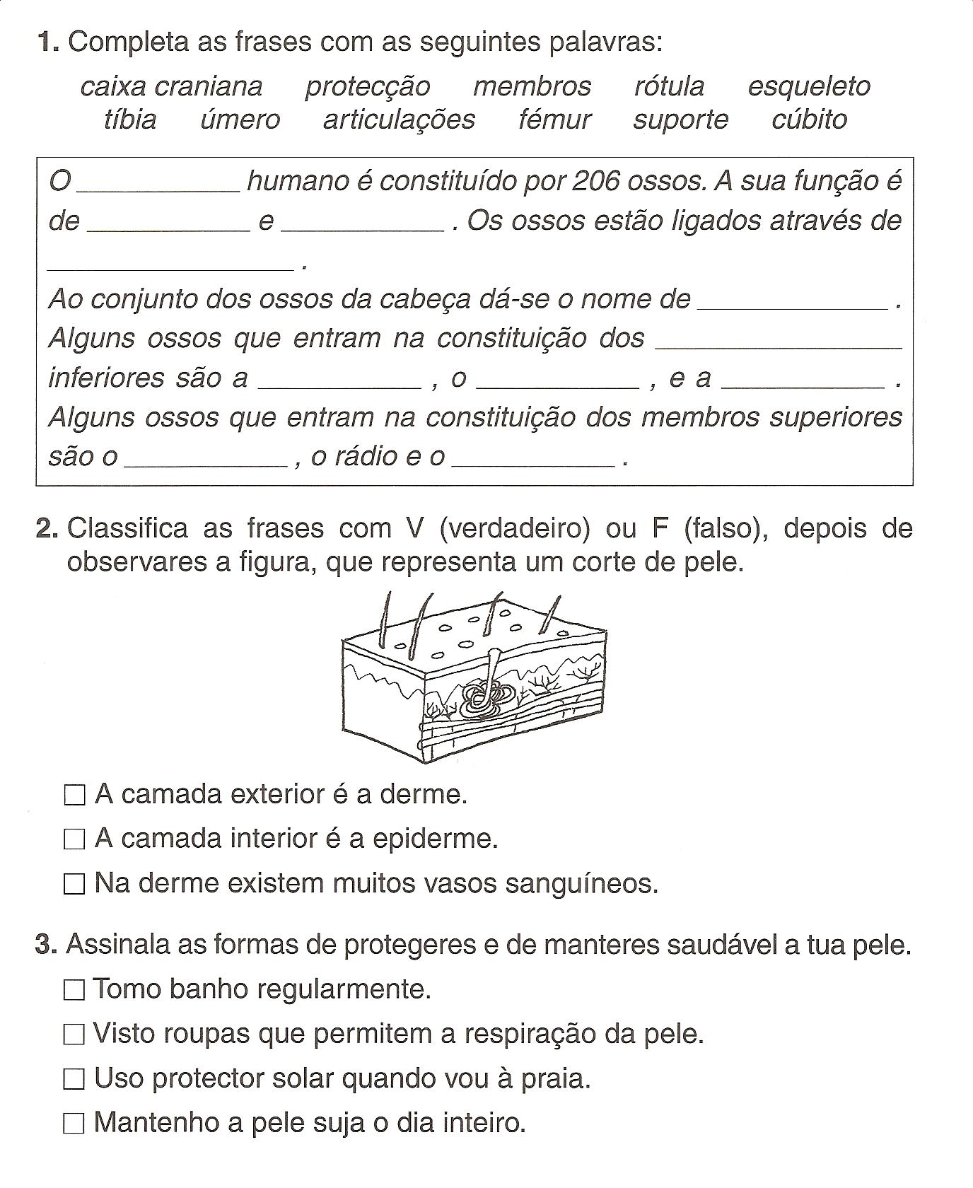

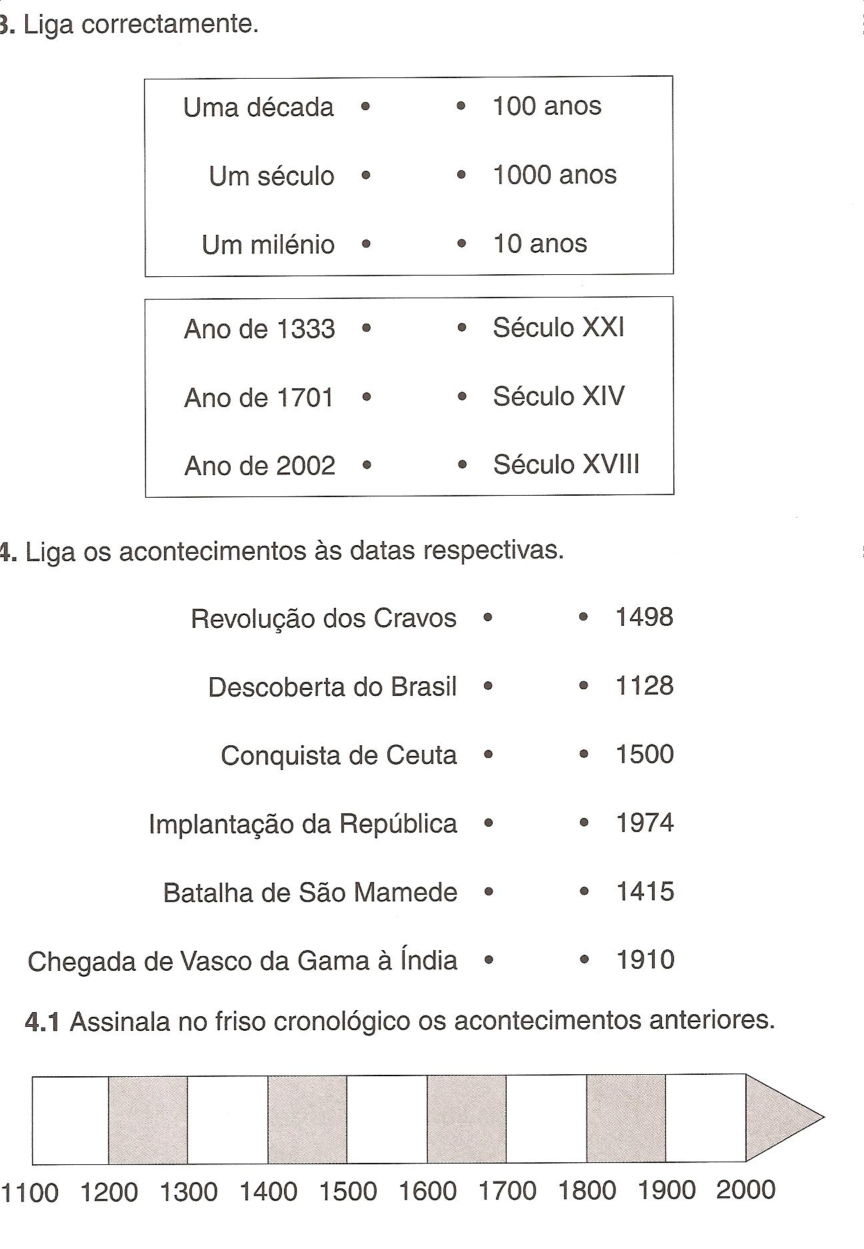

6. Faz a correspondência.

7. Da lista que se segue, assinala os vestígios deixados pelos Romanos?

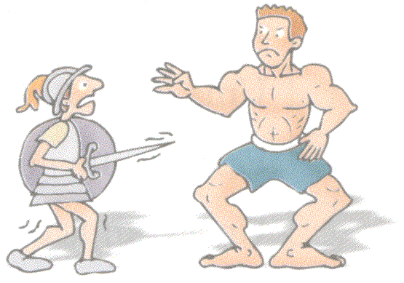8. O que entendes por **romanização** ?

______________________________________________________

______________________________________________________

9. Qual o nome do guerreiro lusitano que combateu contra os exércitos romanos?

______________________________________________________

10. Quem foi o primeiro rei de Portugal?

______________________________________________________

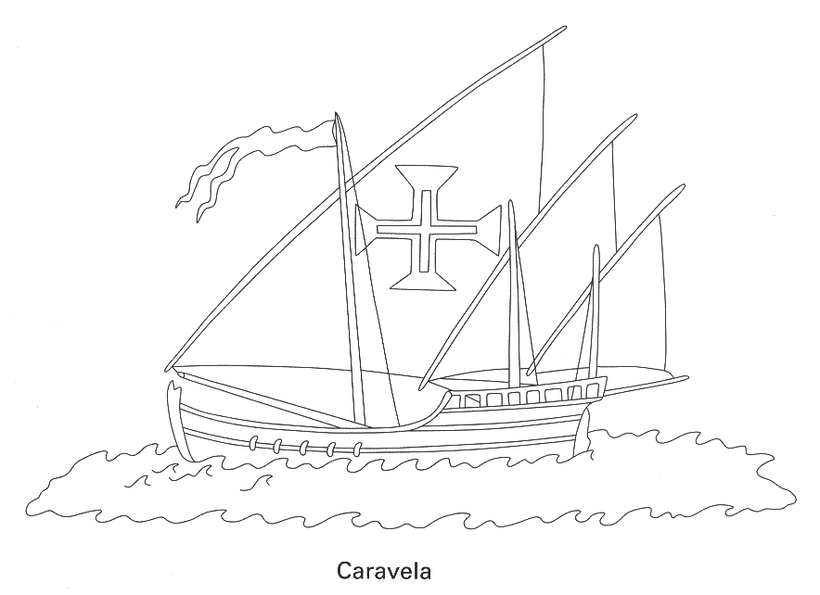11. O que levou os portugueses à expansão marítima?

______________________________________________________

______________________________________________________

______________________________________________________

12. Quem foi o grande impulsionador

dos Descobrimentos marítimos?

______________________________________________________

______________________________________________________

**em 1500**

**em 1487**

**em 1434**

**em 1498**

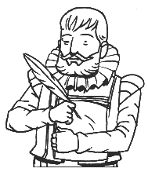13. Luís de Camões foi um grande poeta português, que importante livro ele escreveu? O que é contado nesse livro?

______________________________________________________

______________________________________________________

______________________________________________________

14. Diz qual é o facto histórico que se comemora no feriado do dia 1 de Dezembro ?

______________________________________________________

______________________________________________________

15. Em que data foi proclamada a República?

______________________________________________________

16. Explica a diferença entre “Monarquia” e “República”.

______________________________________________________

______________________________________________________

______________________________________________________

______________________________________________________

17. Escreve o nome do actual Presidente da República.

______________________________________________________

18. Quais são os símbolos que representam Portugal ?

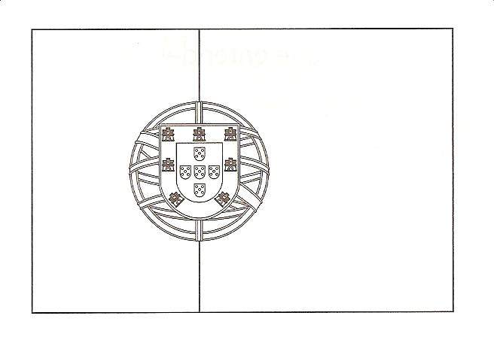_____________________________

_____________________________

_____________________________

19. Pinta a Bandeira de Portugal.

20. Caracteriza o regime imposto pelo “Estado Novo”.

______________________________________________________

______________________________________________________

______________________________________________________

______________________________________________________

______________________________________________________

21. Em que data se deu a “Revolução dos Cravos”? Explica o que representou para Portugal?







